Istentiszteleti rend
úrvacsorás része
a 2016. évi liturgia ajánlat szerint

A SÁKRAMENTÁLIS KÖZÖSSÉG HÁLAADÁSA / ÚRVACSORA - az úrasztalától
Előkészület az úrvacsorára (Gyülekezeti ének, esetleg kórustétel)
L: Urunk parancsához híven terítettük meg az Ő asztalát. Emeljük hozzá szívünket, énekelve a 435. dicséretet: Lelkem siet hozzád menni
Imádság a Szentlélekért
L: Istennek Szentlelke, szállj le miközénk, hogy titokzatos közösségre juthassunk az Úr Jézus Krisztussal, aki üdvösséges hitünk erősítésére szerezte és szolgáltatja ki most is nekünk az Ő szent vacsoráját. Ámen.
Szereztetési ige
L: Testvéreim, halljátok meg, miként szerezte a mi Urunk Jézus Krisztus az úrvacsorát, amint Pál apostol a korinthusi gyülekezethez írt első levele 11. részének a 23. és következő verseiben írja:
„Mert én az Úrtól vettem, amit néktek előtökbe is adtam: hogy az Úr Jézus azon az éjszakán, melyen elárultaték, vette a kenyeret, És hálákat adván, megtörte és ezt mondotta: Vegyétek, egyétek! Ez az én testem, mely ti érettetek megtöretik; ezt cselekedjétek az én emlékezetemre. Hasonlatosképpen a pohárt is vette, minekutána vacsorált volna, ezt mondván: e pohár amaz új testamentom az én vérem által; ezt cselekedjétek, valamennyiszer isszátok az én emlékezetemre. Mert valamennyiszer eszitek e kenyeret és isszátok e pohárt, az Úrnak halálát hirdessétek, amíg eljövend.
Azért aki méltatlanul eszi e kenyeret, vagy issza az Úrnak poharát, vétkezik az Úr teste és vére ellen. Próbálja meg azért az ember magát, és úgy egyék abból a kenyérből, és úgy igyék abból a pohárból, mert aki méltatlanul eszik és iszik, ítéletet eszik és iszik magának, mivelhogy nem becsüli meg az Úrnak testét”.
Úrvacsorai imádság
L: Imádkozzunk!
Urunk! Hozzád emeljük lelkünket és Téged magasztalunk! Mert igaz és méltó, szent kötelességünk és boldog kiváltságunk, hogy mindig és mindenütt hálát adjunk neked, Urunk és Atyánk, mindenható örökkévaló Isten! Téged magasztalunk, menny és föld teremtőjét, aki az embert a Magad képére és hasonlatosságára teremtetted, aki szereteteddel és hatalmaddal mindeneket fenntartasz. Ezért az angyalokkal és minden mennyei seregekkel együtt dicsérünk, magasztalunk, és áldunk Téged és mondjuk:

176 kíséret nélkül előénekes(ek) kezdik, gyülekezet a „Teljes mind…” szövegrésztől
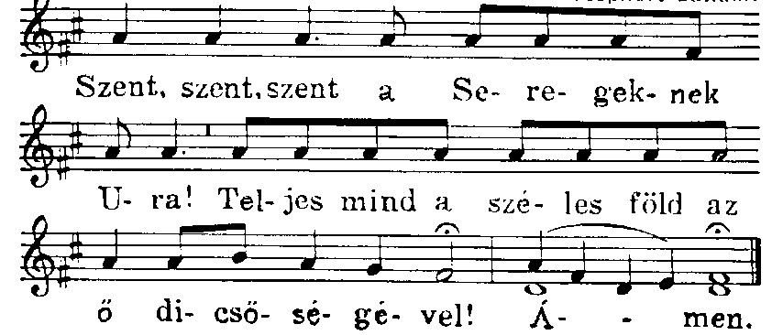
L. folytatja: Dicsőség legyen néked magasságos Isten! Áldott, aki jön az Úrnak nevében! Hozsánna a magasságban!
ha az éneklés nem vállalható, akkor L és Gy együtt mondja:
Szent, szent, szent a seregeknek Ura, teljes mind az egész föld az Ő dicsőségével. Dicsőség legyen néked magasságos Isten! Áldott, aki jön az Úrnak nevében! Hozsánna a magasságban!
L: Nagyok és csodálatosak a Te dolgaid, mindenható Isten! Igazak és igazságosak a te utaid, ó szentek Királya! Ki ne félne Téged, Uram, és ki ne dicsőítené a Te nevedet, mert csak egyedül te vagy szent! Köszönjük, hogy irgalmasságra indult atyai szíved és elvégezted a teremtett világ megváltását, és megszabadítottál minket a bűn és halál rabságából.
Úr Jézus Krisztus, Istennek Báránya, áldott légy, hogy elvetted a világ bűneit, méltó vagy, hogy Tiéd legyen az erő és a gazdagság, a bölcsesség és hatalom, az igazság, a dicsőség és az áldás.
Hitvallás
L: Jöjjetek, tegyünk vallást a mi hitünkről, az Apostoli /a Nicea-Konstantinápolyi Hitvallás szavaival
Gy: (Apostoli) Hiszek egy Istenben, mindenható Atyában, mennynek és földnek teremtőjében.
És Jézus Krisztusban, az Ő egyszülött Fiában, a mi Urunkban, aki fogantatott Szentlélektől, született Szűz Máriától, szenvedett Poncius Pilátus alatt, megfeszítették, meghalt és eltemették. Alászállt a poklokra, harmadnapon feltámadt a halottak közül, fölment a mennybe, ott ül a mindenható Atya Isten jobbján, onnan jön el ítélni élőket és holtakat.
Hiszek Szentlélekben. Hiszem az egyetemes anyaszentegyházat, a szentek közösségét, a bűnök bocsánatát, a test feltámadását és az örök életet. Ámen.
vagy
(Nicea-Konstantinápolyi) Hiszek az egy Istenben, mindenható Atyában, mennynek és földnek, minden láthatónak és láthatatlannak teremtőjében.
Hiszek az egy Úrban, Jézus Krisztusban, Isten egyszülött Fiában, aki az Atyától született minden idő előtt, Isten az Istentől, világosság a világosságtól, valóságos Isten a valóságos Istentől; született és nem teremtetett, az Atyával egylényegű, és általa lett minden. Érettünk, emberekért és üdvösségünkért leszállt a mennyből. Megtestesült a Szentlélektől és Szűz Máriától, és emberré lett. Keresztre feszítették értünk Poncius Pilátus alatt, kínhalált szenvedett, és eltemették, harmadnapon feltámadt az Írások szerint, fölment a mennybe, ott ül az Atya jobbján, újra eljön dicsőségében ítélni élőket és holtakat, és uralmának nem lesz vége.
Hiszek a Szentlélekben, Urunkban és éltetőnkben,aki az Atyától (és a Fiútól) származik, akit az Atyával és Fiúval együtt imádunk és dicsőítünk, és aki szólt a próféták által. Hiszem az egy, szent, egyetemes és apostoli egyházat. Vallom az egy keresztséget a bűnök bocsánatára. Várom a holtak föltámadását és az eljövendő örök életet. Ámen.
Istennek Báránya 183 bejelentés nélkül, rövid hangszeres intonációval, vagy kíséret nélkül előénekes(ek) kezdi(k), gyülekezet a második sortól kapcsolódik
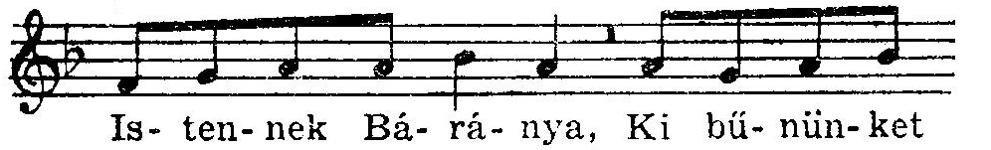

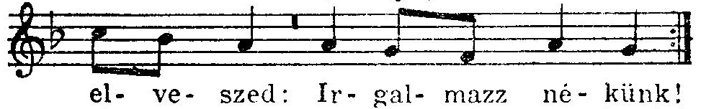

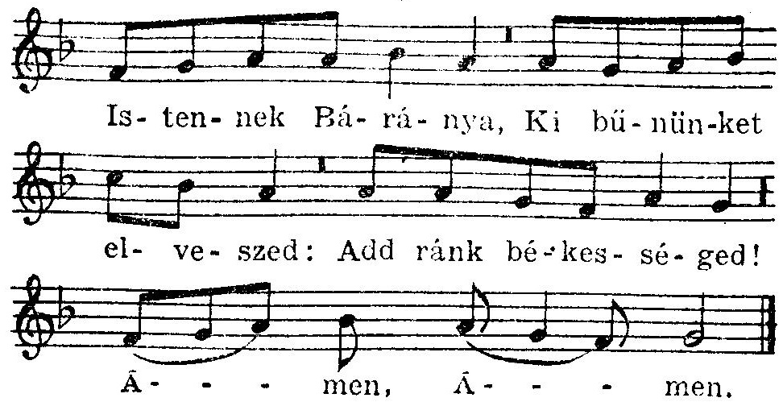
Bűnbocsánat- és üdvösséghirdetés
L: Most azért én, mint az én Uramnak, a Jézus Krisztusnak méltatlan bár, de elhívott és felhatalmazott szolgája, hirdetem nektek bűneitek bocsánatát és az örök életet, amelyet megad a mi Urunk Istenünk, ingyen való kegyelméből az ő szent Fiáért. Ámen.
Meghívás az úrasztalához
L: Akik magatokat illendőképpen előkészítettétek, járuljatok a szent asztalhoz alázatos szívvel és szép renddel. „Boldogok azok, a kik a Bárány menyegzőjének vacsorájára hivatalosak.” Ámen.
Úrvacsoravétel (gyülekezeti ének, orgonajáték, kórusének, helyi lehetőségek szerint, akár egymást váltva)
Intelem
L: Keresztyén atyámfiai; a mi Urunk Jézus Krisztus szerezte az úri szent vacsorát. Ezzel élhet az Ő népe mindenkor. Ezzel éltek az apostolok, minden hitvalló keresztyén, a reformátorok, a mi hitbeli őseink és ezzel élhettünk most Isten kegyelméből mi is. Minekelőtte azonban elbocsátanánk titeket, kérünk és intünk, hogy Isten kegyelmét hiábavalóvá ne tegyétek magatokban. Ne uralkodjék többé tibennetek a bűn: sőt viseljétek magatokat a ti keresztyén rendeltetésetekhez méltóan, hogy semmi titeket meg ne foszthasson Istennek ama szeretetétől, amelyet kijelentett és hozzátok megbizonyított a Jézus Krisztusban. Legyetek, mint az ő szentei és szerettei könyörületesek; öltözzétek fel a jóságot, alázatosságot, szelídséget, béketűrést. Szenvedjétek el egymást, és ha egymásra valami panaszotok van, bocsássatok meg egymásnak, mint Jézus megbocsátott tinéktek. Az Istennek békessége uralkodjék a ti szívetekben, melyre hívattatok is egy testben. Ámen.
Hálaadás
L: Imádkozzunk!
„Áldjad, én lelkem, az Urat s egész bensőm az Ő szent nevét! Áldjad, én lelkem, az Urat és el ne feledkezzél semmi jótéteményéről.” (Zsolt 103,1-2) Áldunk Téged, jóságos Istenünk, mert Te megbocsátod minden bűnünket, meggyógyítod minden betegségünket; megváltod életünket, s kegyelemmel és irgalommal koronázol meg minket.
Hálát adunk Neked Urunk Jézus Krisztus, hogy hirdetett Igédet megerősíted a sákramentumok pecsétjével is és ezzel kiábrázolod a Veled és egymással való egységünket: „Mert egy a kenyér, egy test is vagyunk sokan, mert mindnyájan az egy kenyérből eszünk. Mert egy az Úr, egy a hit, egy a keresztség, és mindnyájunkat egy reménységre hívtál el.”
Hálaadással emlékezünk meg arról is Istenünk, hogy minden jó adomány és tökéletes ajándék tetőled száll alá a világosság Atyjától. Fogadd el, amikor ezért önmagunkat ajánljuk fel először a Te dicsőséged és felebarátaink javának szolgálatára. Szavainkkal és életünkkel szeretnénk Jézus Krisztus nevéről vallást tenni a mindennapi élet istentiszteletében, ezért küldetésünk betöltéséhez Szentlelked erejét kérjük. Fogadd el hálánk jeleként felajánlott adományainkat is egyházad javára és országod építésére. Ámen!
Mi Atyánk (énekelhető a 484. dicséret formájában)
Gy: Mi Atyánk, aki a mennyekben vagy, szenteltessék meg a Te neved, jöjjön el a Te országod, legyen meg a Te akaratod, amint a mennyben, úgy a földön is. Mindennapi kenyerünket add meg nekünk ma, és bocsásd meg vétkeinket, miképpen mi is megbocsátunk az ellenünk vétkezőknek, és ne vigy minket kísértésbe, de szabadíts meg a gonosztól, mert tied az ország, a hatalom és a dicsőség mindörökké. Ámen.

BEFEJEZŐ RÉSZ – az úrasztalától vagy olvasó pulttól
Hirdetések, Himnusz ill. 90. zsoltár 1. verse helyi szokás szerint
Isten dicsőítése (záróének)
úrvacsorás istentiszteletnél bármely vasárnap: 447 Uram, bocsássad el
Ároni áldás

L: Áldjon meg tégedet az Úr, és őrizzen meg tégedet.
Világosítsa meg az Úr az ő orcáját te rajtad, és könyörüljön te rajtad.
Fordítsa az Úr az ő orcáját te reád, és adjon békességet néked.
Postludium

Az Apostoli Hitvallás helyett lehet mondani a bővebb Nicea-Konstantinápolyit is.
A helyi szokások szerinti, illetve az énekeskönyv ide tartozó (436-445. sz.) dicséretei mellett, böjti ünnepkör lévén ajánlott a bűnbánati dicséretek (205-től), a bűnbánati zsoltárok (különösen 6. és 51.) éneklése, az 5. vasárnaptól énekelhetők a nagyheti énekek (különösen 339-344).
Helyi szokás szerint az áldás után is lehet

